一：定义

顺序图用来表示用例中的行为顺序。当执行一个用例行为时，顺序图中的每条消息对应了一个类操作或状态机中引起转换的事件。

顺序图展示对象之间的交互，这些交互是指在场景或用例的事件流中发生的。 顺序图属于动态建模。

​ 顺序图的重点在消息序列上，也就是说，描述消息是如何在对象间发送和接收的。表示了对象之间传送消息的时间顺序。

浏览顺序图的方法是：从上到下查看对象间交换的消息。

1. **主要元素**

顺序图有四部分：参与者（Actor)或对象（Object）、生命线（Lift Line) 、激活期 和 消息。

**1. 对象**

参与交互的类的**实例**，对象之间可以发送消息和接收消息。在分析模型中可以用**类的类型**表示对象。

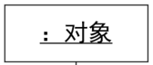

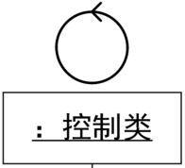

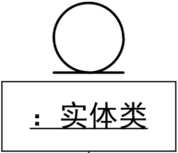

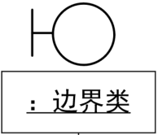

**2. 参与者**

描述本次交互的发起者，即**用例的驱动者**。用**小人形**状表示。

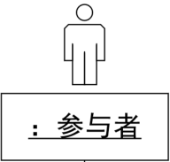

**3. 生命线**

生命线用于描述**对象的生存周期**，对象下方的**虚线**就是该对象的生命线。

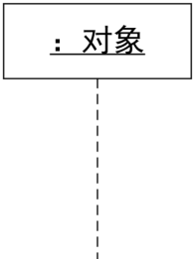

**4. 执行规格条/激活条**

表示控制焦点的**控制期**，指**活动者或对象处于执行状态的时间段**。用**矩形条**表示。

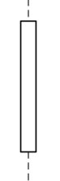

**5. 消息**

消息用于描述对象间交互的方式及内容。

消息（它可能表示事件或操作的调用）被画成**水平**的。

**消息图标的端点与垂直线相连**，这些垂直线又与图顶部的实体相连。消息从发出者指向接收者。次序由垂直位置来表示，第一个消息出现在图的顶部，最后一个消息出现在图的底部。

**二、消息类型**

**1. 同步消息**

一个对象向另一个对象发出同步消息后，将处于阻塞状态，一直等到另一个对象的回应。



**2. 异步消息**

一个对象向另一个对象发出异步消息后，这个对象可以进行其他的操作，不需要等到另一个对象的响应。



**3. 返回消息**

表示从过程调用返回。



**4. 简单消息**

不区分同步或异步。



**三、消息语法格式**

[条件][消息序号][返回值：=]消息名（[参数列表]）

**例如：**

* 2：display( x , y )：简单消息
* 1.2.1：p:= find( specs )：嵌套消息，消息带返回值
* [x<0] 4: invert( x , color ) ：条件消息
* 3.1 * update( )：循环消息

**四、销毁事件**

销毁事件表明何时一个对象被**销毁**，它表示为生命线末端的一个**X**。

如果对象是一个组合对象，那么相关的对象也会被销毁。

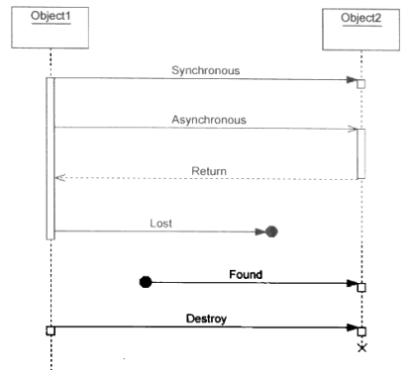

**五、控制流**

有两种方式来修改顺序图的控制流：**使用分支、使用从属流**。

1. **使用分支**

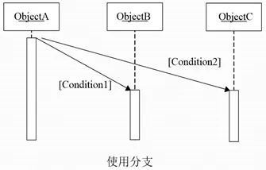

**2. 使用从属流**

从属流允许某一个对象根据不同的条件改变执行不同的操作，即创建对象的另一条生命线分支。

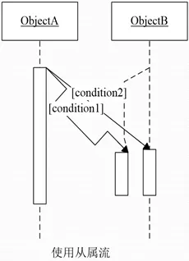

**六、控制结构**

序列片段可以用来简化序列图，也可以用来表示序列图中的流程控制结构。

如下图，在序列图中引入一个循环。

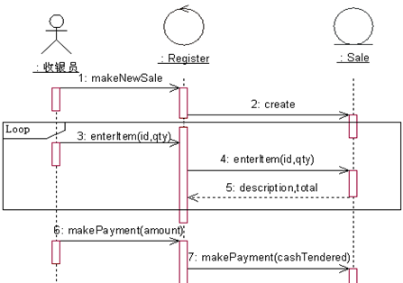

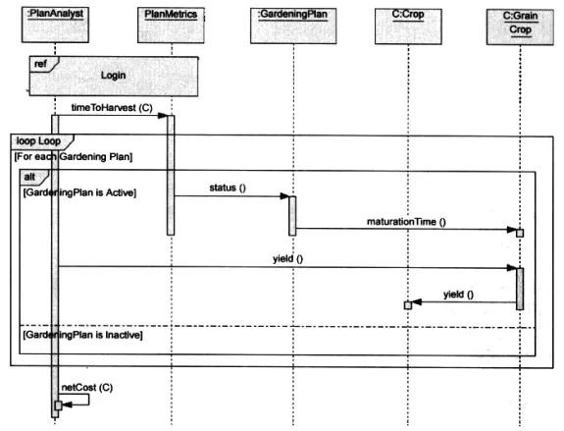

**矩形方框**表示UML图框。**图框操作符**有下列几种：

* **alt**：选择性片段。
* **loop**：条件为真的循环片段。
* **opt**：可选片段。
* **par**：并行执行片段。
* **region**：只能执行一个线段的临界片段。

问:uml顺序图的四个主要组成元素?

参与者（Actor)或对象（Object）、生命线（Lift Line) 、激活期 和 消息。

参考文献：https://zhuanlan.zhihu.com/p/149209000